Dunkerque Le premier des parkings à vélo sécurisé ouvert à la gare
Sous la belle guirlande de miroirs argentés, face à la gare, se cache le plus grand des parkings à vélo sécurisés de l’agglomération. Comment fonctionne l’abri, premier du genre, gratuit, doté de cent places et surveillé par des caméras ?
VDN Annick Michaud | 01/02/2019
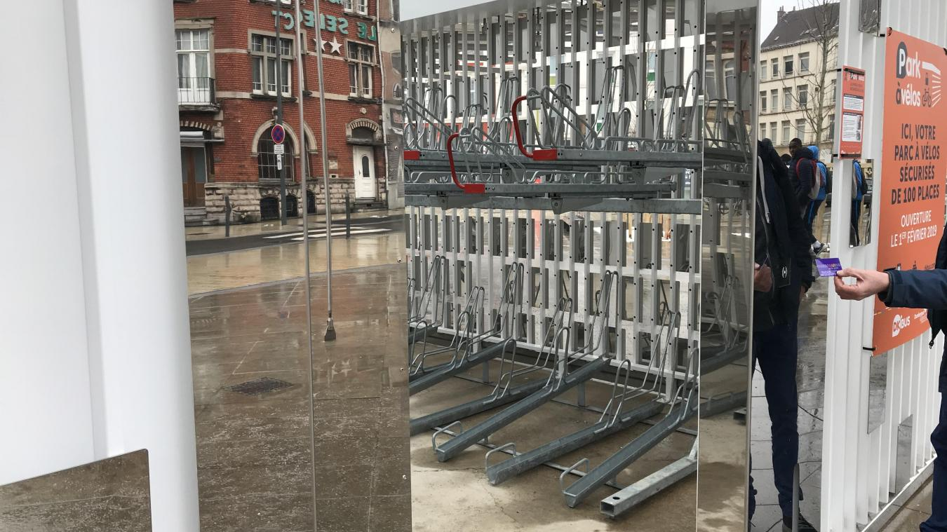
L’accès au parking se fait en s’identifiant avec une carte.
À Dunkerque, un parking à vélo sécurisé, c’est une nouveauté. Le premier vient d’être mis en service à la gare, sous l’auvent de l’ancienne gare des bus. Tout un symbole, et « une belle avancée » aux yeux de Julien Vitse, correspondant local de l’association Droit au vélo.
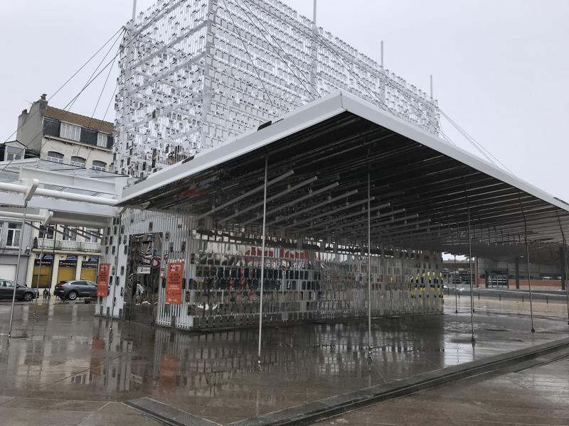
Le parking à vélo est pratique, mais aussi esthétique.
Qui dit sécurisé, dit conditions d’accès forcément encadrées. Encadrées, mais pas compliquées. « Il faut être identifié. Il suffit d’avoir une carte avec un support RFID, d’activer l’accès sur la carte en présentant une pièce d’identité », explique-t-on à Dk Bus. L’activation se fait à l’agence commerciale, place de la Gare. « À partir de lundi, il sera possible de faire une demande via un formulaire en ligne sur le site de Dk Bus en scannant sa pièce d’identité. Une carte Pass Pass (gratuite) sera envoyée par courrier. »
La carte Pass Pass est le premier support qu’on peut utiliser, puisqu’il regroupe déjà divers abonnements de transport (train, Dk’vélo…). Mais d’autres cartes d’usage quotidien peuvent être activées, comme celle du réseau des bibliothèques Les Balises, une carte de piscine, de cantine… À terme, l’appli Dk Bus sera aussi configurée pour permettre d’entrer dans le parking à vélo avec son smartphone.

Des racks en bas… et en haut
Il faut donc être un peu prévoyant si on veut utiliser le parking sécurisé qui, de fait, sera difficilement accessible aux cyclistes de passage. Quant aux étourdis qui auraient égaré leur carte, ils pourront toujours appeler DK Bus (03 28 59 00 78) qui la déverrouillera à distance.
Une fois la carte activée, il suffit de la passer devant une badgeuse à l’entrée du parking sécurisé, dont l’utilisation est gratuite. Derrière la porte, cent racks attendent les vélos*, au sol et en hauteur. Pas de panique : il ne vous faudra pas porter votre vélo pour le garer si toutes les places du bas sont utilisées. Les râteliers du haut se déplient jusqu’au sol pour installer son biclou sans trop d’efforts.
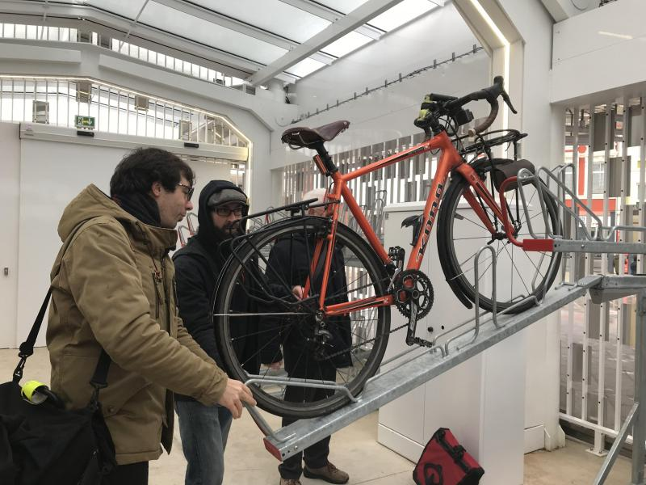
Pour garer son vélo en haut, il suffit de descendre le rack.
Reste à le fixer avec un bon anti-vol, car l’accès a beau être sécurisé et le local placé sous l’œil des caméras de surveillance, un vélo reste une proie facile.
* Les racks ne sont prévus que pour les vélos classiques, pas pour les vélos cargos ni pour les tandems.
Quel avenir pour les Dk Vélos?
Le bus, c’est fait. Prochain mode de déplacement à être au centre des attentions de la CUD : le vélo. Patrice Vergriete promet un grand plan vélo pour 2020. Quel sort réservera-t-il aux Dk Vélos ? »
L’avenir des vélos en libre-service, qui fait débat, ressemble à une équation : le service coûte un million d’euros par an, « un coût élevé pour un usage limité », aux yeux de Patrice Vergriete. Le plus efficace pour développer l’utilisation du vélo est-il d’investir cette somme « dans des parkings sécurisés supplémentaires, dans l’aide à l’acquisition de vélos ou dans le réseau des Dk Vélos, surtout utilisés dans le centre de Dunkerque et la plage ? », s’interroge Patrice Vergriete.
« Tant que nous n’avons pas les éléments sur l’impact du nouveau réseau de bus (NDLR : un point sera fait en septembre, un an après sa mise en place), ce ne sera pas tranché. Tout est ouvert », répond-il pour l’instant.
Bientôt cinq autres parcs à vélos
Le parking sécurisé de la gare, dont les équipements ont coûté à la CUD entre 35 et 40 000 €*, sera étoffé par un réseau de cinq autres équipements du même type.
Quatre ouvriront dès ce mois de mars : ceux des pôles d’échange du fort des Dunes à Leffrinckoucke (24 places) et du Puythouck à Grande-Synthe (50 places), celui de la piscine Paul-Asseman à Dunkerque (50 places) et celui de la gare de Gravelines (16 places).
Restera à réaliser, dans le courant de l’année, un parc à vélos à proximité de la nouvelle bibliothèque de Dunkerque, place De-Gaulle.
* Le coût de la transformation de l’auvent est compris dans le budget consacré à la réfection de la place de la gare.

